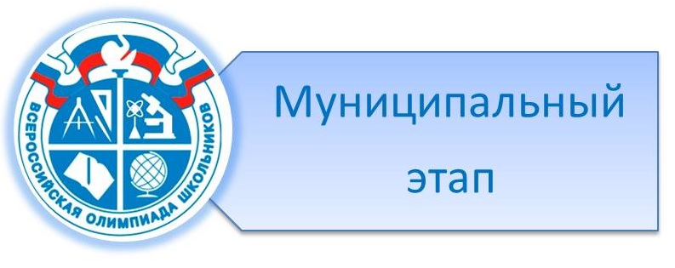

Поздравляем победителей и призеров муниципального этапа всероссийской олимпиады школьников по:

**МАТЕМАТИКЕ**Кривову Диану- призера  
Шевцова Егора- призера  
Лазаревскую Софью - призера  
Учитель: Пенькова Ольга Викторовна  
Струкову Анастасию- призера  
Варкова Егора- призера  
Калугину Полину- призера.  
Учитель: Линникова Наталья Сергеевна

**ХИМИИ**Кривову Диану- призера  
Супрунову Софию - призера  
Учитель: Галушко Елена Леонидовна

**ФИЗИЧЕСКОЙ КУЛЬТУРЕ**Кривову Диану- призера  
Шевцова Егора - призера  
Верюханову Анастасию - призера  
Учитель: Покотилова Елена Владимировна

**БИОЛОГИИ**Скорнякову Алену - призера  
Учитель: Кравцова Екатерина Валериевна  
Торбину Анастасию- победителя  
Ткаченко Кристину- победителя  
Нехорошеву Марию- призера  
Унковского Дениса- призера  
Каблучко Викторию - призера  
Попова Андрея- призера  
Богачеву Анастасию- призера  
Ярцеву Викторию- призера  
Учитель: Каблучко Ирина Викторовна